UNIVERSIDAD NACIONAL DE CHIMBORAZO
PROYECTO DE INVESTIGACIÓN — AYUDANTÍA

INFORME FINAL COMPLETO

MODELO INSTITUCIONAL DE LEARNING ANALYTICS (UNACH-LA):
SISTEMA DE ALERTA TEMPRANA CON INTELIGENCIA ARTIFICIAL

Riobamba — Chimborazo, Ecuador
Julio 2026
Versión 1.0 — Documento Final

ÍNDICE GENERAL
1. Introducción y Contexto del Proyecto
2. Fase 1: Alineación Normativa y Fundamentación
2.1 Entregable 1: Matriz Normativa y Análisis Legal
2.2 Entregable 2: Estado del Arte y Bibliografía Sistematizada
2.3 Entregable 3: Informe de Ecosistema y Flujos de Datos
2.4 Entregable 4: Documento de Lineamientos Éticos y de Gobernanza
3. Fase 2: Diseño e Implementación de Machine Learning
3.1 Preparación y Limpieza de Datos Académicos
3.2 Diseño de Modelos ML para Diagnóstico Académico
3.3 Implementación de Modelos ML en Python y scikit-learn
3.4 Evaluación de Modelos: Validación y Pruebas de Rendimiento
3.5 Visualización y KPIs: Diseño de Dashboards e Indicadores
4. Fase 3: Documentación y Cierre
4.1 Consolidación del Prototipo Funcional UNACH-LA
4.2 Dashboard Institucional en React + Vite
4.3 Backend API con FastAPI
4.4 Integración con Inteligencia Artificial Generativa
5. Arquitectura Técnica Completa del Sistema
6. Resultados Consolidados y Métricas Finales
7. Conclusiones y Recomendaciones
8. Bibliografía y Referencias
9. Anexos

1. INTRODUCCIÓN Y CONTEXTO DEL PROYECTO

1.1 Planteamiento del Problema
En la Universidad Nacional de Chimborazo (UNACH), los datos estudiantiles y de rendimiento académico se encuentran depositados en múltiples plataformas independientes: el Sistema Integrado de Control Académico (SICOA), las aulas virtuales basadas en Moodle (LMS), los registros de tutorías y los informes de Bienestar Estudiantil. Esta fragmentación genera silos tecnológicos que impiden una visión integral del desempeño estudiantil, provocando que las decisiones académicas se tomen con base en percepciones subjetivas y no en evidencia cuantificable.
Uno de los factores agravantes identificados en el diagnóstico es la brecha digital presente en la provincia de Chimborazo, donde aproximadamente el 36% de los hogares carecen de conexión a internet estable (INEC, 2022). Esta realidad impacta directamente en la capacidad de los estudiantes para acceder a los recursos del LMS, generando patrones irregulares de actividad que deben ser contemplados por cualquier sistema predictivo.

1.2 Justificación e Importancia de la Investigación
La implementación de un modelo institucional de Learning Analytics (LA) permite consolidar una cultura de mejora continua basada en datos, respondiendo tanto a la política nacional de transformación digital del Ecuador como a las directrices del Consejo de Educación Superior (CES) para el aseguramiento de la calidad. El proyecto UNACH-LA convierte la fragmentación de datos existente en una oportunidad de innovación educativa sustentable.
La importancia de esta investigación radica en ser un trabajo pionero a nivel regional al democratizar el acceso a la inteligencia artificial en la gestión académica. Al liberar el código fuente de manera pública y de código abierto (Open Source), la UNACH no solo resuelve un problema interno de deserción, sino que provee una arquitectura de referencia escalable que cualquier otra universidad latinoamericana puede adoptar y adaptar a su propia realidad sin incurrir en costos de software privativo.
El proyecto se articula con los siguientes marcos institucionales:
- Dominios académicos: Desarrollo socioeconómico y educativo para el fortalecimiento de la institucionalidad democrática y ciudadana.
- Campos del conocimiento: Educación y Tecnologías de la Información y Comunicación (TICs).
- Líneas de investigación: Ciencias de la Educación e Ingeniería Informática.
Alineación con los Objetivos de Desarrollo Sostenible (ODS):
- ODS 4 — Educación de Calidad: Garantizar una educación inclusiva y equitativa.
- ODS 9 — Industria, Innovación e Infraestructura: Fomentar la innovación y apoyar la investigación científica.
- ODS 17 — Alianzas para Lograr los Objetivos: Fortalecer la alianza entre tecnología y educación.

1.3 Objetivos
Objetivo General
Desarrollar e implementar un modelo institucional de Learning Analytics en la Universidad Nacional de Chimborazo que mejore los procesos de formación académica, fortalezca las decisiones pedagógicas y transfiera conocimiento a las partes interesadas.
Objetivos Específicos
- Realizar un diagnóstico del ecosistema tecnológico de la UNACH y sus flujos de datos académicos.
- Diseñar e implementar modelos de Machine Learning para la predicción del riesgo académico estudiantil.
- Evaluar y validar el rendimiento de los modelos predictivos utilizando métricas estándar de clasificación.
- Construir un prototipo funcional completo (Dashboard + Backend + Motor ML) que permita la operación institucional del sistema.
- Documentar y sistematizar el proceso metodológico para su replicabilidad en otras instituciones de educación superior.

1.4 Metodología General
El proyecto adoptó un enfoque metodológico mixto. El componente cuantitativo incluyó minería de datos educativos, modelos predictivos supervisados (XGBoost, Random Forest, Logistic Regression, Decision Tree, SVM), extracción y procesamiento de datos del SICOA y LMS. El componente cualitativo abarcó la validación con grupos focales (docentes tutores y coordinadores de carrera), análisis normativo institucional y revisión de literatura especializada.
La metodología de desarrollo tecnológico siguió el marco CRISP-DM (Cross-Industry Standard Process for Data Mining), ampliamente utilizado en proyectos de ciencia de datos educativos (Shearer, 2000; Chapman et al., 2000).

2. FASE 1: ALINEACIÓN NORMATIVA Y FUNDAMENTACIÓN
El objetivo de esta fase fue establecer el marco normativo, ético y contextual que sustenta la implementación del sistema UNACH-LA, garantizando el cumplimiento de la legislación ecuatoriana vigente y las mejores prácticas internacionales en Learning Analytics.

2.1 Entregable 1: Matriz Normativa y Análisis Legal
Se llevó a cabo una revisión exhaustiva de la normativa institucional de la UNACH y de la legislación ecuatoriana aplicable al tratamiento de datos personales en el contexto educativo, con especial énfasis en la Ley Orgánica de Protección de Datos Personales (LOPDP) del Ecuador (Registro Oficial Suplemento 459, 26-may-2021), el Reglamento de Régimen Académico del CES, el Estatuto de la UNACH y la normativa internacional de referencia (GDPR).
Tabla 1
Análisis de Cumplimiento Normativo del Proyecto UNACH-LA respecto a la LOPDP
Aspecto Analizado | Marco Normativo | Implicación para el Proyecto
Consentimiento informado | LOPDP Art. 9-11 | Requiere aceptación expresa de los titulares de datos
Finalidad del tratamiento | LOPDP Art. 7 | Los datos solo pueden utilizarse para fines académicos declarados
Transferencia internacional | LOPDP Art. 37-39 | Infraestructura cloud debe garantizar protección equivalente
Derechos ARCO | LOPDP Art. 17-24 | Acceso, rectificación, cancelación y oposición garantizados
Anonimización | LOPDP Art. 5 | Datasets de entrenamiento ML deben estar anonimizados
Retención de datos | Estatuto UNACH | Periodo máximo alineado al ciclo académico vigente
Nota. LOPDP = Ley Orgánica de Protección de Datos Personales del Ecuador. ARCO = Acceso, Rectificación, Cancelación, Oposición. Fuente: Elaboración propia basada en la LOPDP (2021) y el Estatuto de la UNACH (2023).

2.2 Entregable 2: Estado del Arte y Bibliografía Sistematizada
Se realizó una investigación documental sistematizada sobre casos de éxito en la implementación de Learning Analytics en instituciones de educación superior a nivel mundial y regional, con revisión de literatura especializada en las bases Scopus, Web of Science, IEEE Xplore, ACM Digital Library y Google Scholar.
Tabla 2
Marcos de Referencia en Learning Analytics Revisados para la Fundamentación del Proyecto
Marco / Modelo | Autores | Aplicación | Relevancia
Learning Analytics Framework | Siemens y Baker (2012) | Predicción de rendimiento | Base conceptual del proyecto
CRISP-DM | Chapman et al. (2000) | Metodología de ciencia de datos | Marco metodológico adoptado
Early Warning Systems | Arnold y Pistilli (2012) | Sistemas de alerta temprana | Arquitectura de referencia
Modelo SRL | Zimmerman (2002) | Aprendizaje autorregulado | Fundamenta las features de engagement
Learning Analytics Cycle | Clow (2012) | Ciclo de analítica del aprendizaje | Diseño del flujo de datos
Predictive Analytics in HE | Baker e Inventado (2014) | Minería de datos educativos | Técnicas ML seleccionadas
Nota. HE = Higher Education (Educación Superior). SRL = Self-Regulated Learning. Fuente: Elaboración propia a partir de la revisión de literatura.
Tabla 3
Casos de Éxito Internacionales en Sistemas de Alerta Temprana con Learning Analytics
Caso | Institución | Algoritmo | Resultado Principal
Course Signals | Purdue University | Modelo propio | Reducción del 21% en reprobación
Degree Compass | Austin Peay State Univ. | Recomendación | Mejora del 12% en aprobación
OU Analyse | Open University UK | Random Forest | AUC-ROC = 0.78
LALA Project | Universidades de LA | Mixto | Marco contextualizado para la región
Nota. LA = Latinoamérica. Fuente: Arnold y Pistilli (2012); Denley (2014); Kuzilek et al. (2017); Pérez-Sanagustín et al. (2018).

2.3 Entregable 3: Informe de Ecosistema y Flujos de Datos
Se realizó una caracterización completa del ecosistema tecnológico de la UNACH, identificando las plataformas, bases de datos y flujos de información relevantes para la construcción del sistema de Learning Analytics.
Tabla 4
Plataformas del Ecosistema Tecnológico de la UNACH Identificadas en el Diagnóstico
Plataforma | Función | Tipo de Datos | Formato
SICOA | Sistema de Control Académico | Notas, asistencia, matrícula, historial | .xlsx, .csv
Moodle (LMS) | Aula Virtual | Logs de actividad, calificaciones, foros | MySQL, logs
Sistema de Tutorías | Registro de acompañamiento | Sesiones, reportes de seguimiento | Documentos
Bienestar Estudiantil | Servicios de apoyo | Becas, vulnerabilidad, salud | Registros internos
Nota. SICOA = Sistema Integrado de Control Académico. LMS = Learning Management System. Fuente: Diagnóstico tecnológico institucional elaborado durante la Fase 1.
Figura 1
Diagrama de Flujo de Datos del Sistema UNACH-LA desde las Fuentes hasta las Salidas Operativas
┌─────────────┐ ┌─────────────┐ ┌──────────────────┐
│ SICOA │ │ Moodle │ │ Bienestar │
│ (Notas, │ │ (Logs LMS, │ │ Estudiantil │
│ Asistencia) │ │ Actividad) │ │ (Becas, Vuln.) │
└──────┬───────┘ └──────┬───────┘ └────────┬─────────┘
│ │ │
└───────────────────┼──────────────────────┘
│
┌─────▼──────┐
│ ETL Layer │
│ (Python) │
└─────┬──────┘
│
┌─────▼──────────────┐
│ Dataset Procesado │
│ (4,000 × 89 cols) │
└─────┬──────────────┘
│
┌───────────┼───────────┐
│ │ │
┌─────▼────┐ ┌───▼───┐ ┌────▼──────┐
│Dashboard │ │Alertas│ │ API │
│ React │ │ JSON │ │ FastAPI │
└──────────┘ └───────┘ └───────────┘
Nota. ETL = Extract, Transform, Load. El flujo muestra la arquitectura de datos del modelo UNACH-LA desde la extracción de fuentes institucionales hasta la generación de salidas operativas. Fuente: Elaboración propia.

2.4 Entregable 4: Documento de Lineamientos Éticos y de Gobernanza
Se definieron los criterios éticos, de privacidad y gobernanza institucional que deben regir la operación del sistema UNACH-LA, alineados con los principios de transparencia algorítmica y justicia educativa.
Tabla 5
Principios Éticos Rectores del Sistema UNACH-LA y su Implementación Técnica
Principio | Descripción | Implementación en UNACH-LA
Transparencia | Algoritmos y criterios explicables | Dashboard muestra feature importance y métricas
No discriminación | No perpetuar sesgos por género, etnia o condición | Análisis de equidad en predicciones por subgrupos
Proporcionalidad | Solo datos estrictamente necesarios | 89 variables tras limpieza rigurosa
Consentimiento | Estudiante debe autorizar uso de sus datos | Protocolo de consentimiento informado
Beneficencia | Predicciones para beneficiar al estudiante | Alertas vinculadas a planes de tutoría, no punitivos
Reversibilidad | Decisiones no irreversibles por ML | Modelo como herramienta de apoyo, no de decisión automática
Nota. Principios basados en las directrices de la UNESCO sobre Inteligencia Artificial en Educación y la LOPDP del Ecuador. Fuente: Elaboración propia.

3. FASE 2: DISEÑO E IMPLEMENTACIÓN DE MACHINE LEARNING
El objetivo de esta fase fue preparar los datos académicos, diseñar y entrenar modelos de Machine Learning supervisado para la predicción del riesgo académico, evaluar su rendimiento mediante métricas estándar, y construir indicadores clave de desempeño (KPIs) para la gestión institucional.

3.1 Preparación y Limpieza de Datos Académicos
Se implementó un pipeline completo de ETL (Extract, Transform, Load) en Python para la preparación y limpieza de dos datasets institucionales. El pipeline sigue la secuencia: Limpieza LMS → Limpieza SICOA → Feature Engineering → Merge → Exportación.
Tabla 6
Datasets Institucionales Utilizados como Fuente de Datos para el Proyecto UNACH-LA
Dataset | Origen | Filas | Columnas | Descripción
dataset_LMS_2025_2S.xlsx | Moodle (LMS) | 74,464 | 25 | Logs de actividad digital del aula virtual
dataset_sicoa_2025.xlsx | SICOA | 4,000 | 48 | Registros académicos institucionales
Nota. LMS = Learning Management System. SICOA = Sistema Integrado de Control Académico. Los datasets corresponden al periodo académico 2025-2S. Fuente: Extracción institucional.

3.1.1 Paso 1: Limpieza del Dataset LMS
Tabla 7
Transformaciones Aplicadas al Dataset LMS (Moodle) durante la Fase de Limpieza
Operación | Detalle | Impacto
Eliminación de columnas vacías | observacion, contexto, ip_anon, periodo | -4 columnas
Filtrado de usuarios | Solo tipo Estudiante (eliminación de tutores) | -8,049 filas
Eliminación de columna constante | tipo_usuario (ahora constante) | -1 columna
Parseo de timestamps | Extracción de fecha, hora_num, franja_horaria | +3 columnas
Tipificación de categóricas | evento, accion, componente, recurso, etc. | Tipo category
Nota. Franja horaria: mañana (06:00–11:59), tarde (12:00–17:59), noche (18:00–23:59), madrugada (00:00–05:59). Fuente: Pipeline ETL (dataset.py).

3.1.2 Paso 2: Limpieza del Dataset SICOA
Tabla 8
Transformaciones Aplicadas al Dataset SICOA durante la Fase de Limpieza
Operación | Detalle | Impacto
Eliminación de columnas vacías | recuperacion, periodo, periodo_titulacion, etc. | -5 columnas
Creación de flag binario | tiene_titulacion a partir de fecha_titulacion | +1 variable
Imputación de nulos | enfermedad y dificultad_aprendizaje → 'Ninguna' | Nulos tratados
Cálculo de edad | Desde fecha_nacimiento (ref: 2025-09-01) | Media = 22.3 años
Codificación binaria | matricula_vigente, beca, vulnerabilidad → 0/1 | Variables numéricas
Preservación de NaN | Notas de titulación (estudiantes no titulados) | 2,600 NaN mantenidos
Nota. NaN = Not a Number (valor faltante). Los NaN en notas de titulación fueron preservados deliberadamente porque corresponden a estudiantes que aún no han culminado su proceso de titulación. Fuente: Pipeline ETL (dataset.py).

3.1.3 Paso 3: Feature Engineering — Métricas de Comportamiento Digital
Se generaron 36 features de comportamiento digital agregando el dataset LMS a nivel de estudiante mediante la operación groupby('codigo_usuario'). Las features cubren seis categorías: actividad básica, calificaciones LMS, temporales, conteo por tipo de evento, conteo por componente y contextuales.
Tabla 9
Categorías de Features de Comportamiento Digital Generadas a Partir del Dataset LMS
Categoría | N° Features | Ejemplos Representativos
Actividad básica | 6 | total_eventos, total_sesiones, tiempo_conexion_total_min
Calificaciones LMS | 4 | calificacion_lms_promedio, calificacion_lms_max, calificacion_lms_std
Temporales | 2 | dias_activos, eventos_por_dia
Conteo por tipo de evento | 10 | evt_assignment_submitted, evt_quiz_attempted, evt_forum_post
Conteo por componente | 7 | comp_tarea, comp_cuestionario, comp_foro, comp_url
Contextuales | 7 | tasa_errores, dispositivo_principal, franja_preferida, actividad_finde
Nota. Total: 36 features de comportamiento digital. Las features se calcularon mediante operaciones de agregación (sum, mean, nunique, mode) sobre los 74,464 registros LMS agrupados por estudiante. Fuente: Pipeline ETL (dataset.py).

3.1.4 Paso 4: Feature Engineering Avanzado (Post-Merge)
Tabla 10
Features Derivadas Avanzadas Generadas tras la Fusión de Datasets SICOA y LMS
# | Feature | Fórmula / Lógica | Justificación Pedagógica
1 | ratio_aprobadas_total | aprobadas_1ra / total_aprobadas | Eficiencia de aprobación a la primera vez
2 | engagement_score | 30% eventos + 30% días + 20% sesiones + 20% tiempo | Indicador holístico de participación digital
3 | tasa_entrega | submitted / (submitted + viewed) | Proporción de tareas efectivamente entregadas
4 | tasa_quiz_completado | quiz_submitted / quiz_attempted | Persistencia en evaluaciones
5 | intensidad_foro | (forum_post + forum_viewed) / total_eventos | Nivel de participación colaborativa
6 | calificacion_lms_rango | calificacion_max - calificacion_min | Variabilidad del rendimiento
7 | minutos_por_dia_activo | tiempo_conexion / dias_activos | Intensidad por sesión de estudio
8 | es_repetidor | matriculas_asignatura > 1 → 0/1 | Indicador de repetición
9 | tiene_retiros | num_retiros > 0 → 0/1 | Historial de abandono
10 | riesgo_historico | retiros×2 + reingresos×1.5 + 2da×0.5 + 3ra×1.0 | Score compuesto de riesgo acumulado
Nota. Las ponderaciones del engagement_score y del riesgo_historico fueron calibradas por el equipo investigador según criterios pedagógicos institucionales. Fuente: Pipeline ETL (dataset.py).

3.1.5 Paso 5: Exportación — Resumen del Dataset Final
Tabla 11
Comparación de Métricas del Dataset Antes y Después del Procesamiento ETL
Métrica | Antes (LMS) | Antes (SICOA) | Después (Merge Final)
Filas | 74,464 | 4,000 | 4,000
Columnas | 25 | 48 | 89
Nulos totales | 115,716 | 19,789 | 10,525
Nota. El dataset final integra 89 columnas: 43 del SICOA procesado, 36 features LMS agregadas y 10 features avanzadas derivadas. Los 10,525 nulos residuales corresponden a notas de titulación (65%) y edades faltantes (3.1%). Fuente: reporte_calidad.md.

3.2 Diseño de Modelos ML para Diagnóstico Académico
Se formuló como un problema de clasificación binaria supervisada con variable target 'en_riesgo' = 1 si nota_final < 7.0, 0 si nota_final ≥ 7.0. El umbral de 7.0/10.0 corresponde al umbral de aprobación institucional de la UNACH.
Tabla 12
Distribución de la Variable Target 'en_riesgo' en el Dataset Procesado
Clase | N | Porcentaje
En riesgo (1): nota_final < 7.0 | 1,879 | 46.98%
Sin riesgo (0): nota_final ≥ 7.0 | 2,121 | 53.02%
Total | 4,000 | 100.00%
Nota. La distribución es relativamente balanceada (ratio 1:1.13), lo cual es favorable para el entrenamiento de los modelos y no requiere técnicas de sobremuestreo como SMOTE. Fuente: resultados_evaluacion.json.
Tabla 13
Modelos de Clasificación Seleccionados y sus Hiperparámetros Principales
# | Modelo | Paradigma | Hiperparámetros Clave
1 | Logistic Regression | Modelo lineal generalizado | C=0.1, penalty=L2, max_iter=1000
2 | Decision Tree | Árbol de decisión | max_depth=4, min_samples_split=30, min_samples_leaf=15
3 | Random Forest | Ensemble (bagging) | n_estimators=300, max_depth=5, max_features=sqrt
4 | XGBoost | Gradient Boosting | n_estimators=300, max_depth=3, lr=0.05, reg_alpha=1.0, reg_lambda=5.0
5 | SVM | Vectores de soporte | kernel=RBF, C=0.5, gamma=scale
Nota. Los hiperparámetros fueron optimizados mediante experimentación iterativa. LR y SVM requieren StandardScaler. XGBoost incluye regularización avanzada L1+L2+gamma. Fuente: Evaluacion_Modelos_ML.py.

3.4 Evaluación de Modelos: Validación y Pruebas de Rendimiento
Tabla 14
Resultados de la Validación Cruzada Estratificada (5-Fold) para los Cinco Modelos
Modelo | Accuracy | Precision | Recall | F1-Score | AUC-ROC
Logistic Regression | 0.5172 ±0.0151 | 0.4787 ±0.0249 | 0.3100 ±0.0205 | 0.3761 ±0.0212 | 0.5063 ±0.0216
Decision Tree | 0.5206 ±0.0239 | 0.4889 ±0.0555 | 0.1849 ±0.0852 | 0.2546 ±0.0805 | 0.5071 ±0.0245
Random Forest | 0.5244 ±0.0079 | 0.4849 ±0.0239 | 0.1770 ±0.0171 | 0.2585 ±0.0163 | 0.5085 ±0.0171
XGBoost | 0.5053 ±0.0136 | 0.4675 ±0.0173 | 0.3799 ±0.0180 | 0.4190 ±0.0155 | 0.5009 ±0.0184
SVM | 0.5147 ±0.0158 | 0.4695 ±0.0328 | 0.2289 ±0.0234 | 0.3064 ±0.0198 | 0.5011 ±0.0249
Nota. Los valores muestran media ± desviación estándar de los 5 folds. La métrica principal de selección fue el F1-Score por su balance entre Precision y Recall. Fuente: resultados_evaluacion.json.
Tabla 15
Resultados en el Conjunto de Test Independiente (20% del Dataset) para los Cinco Modelos
Modelo | Accuracy | Precision | Recall | F1-Score | AUC-ROC | Specificity
Logistic Regression | 0.4925 | 0.4380 | 0.2819 | 0.3430 | 0.4816 | 0.6792
Decision Tree | 0.5000 | 0.4568 | 0.3378 | 0.3884 | 0.4797 | 0.6439
Random Forest | 0.5125 | 0.4453 | 0.1516 | 0.2262 | 0.5043 | 0.8325
XGBoost ★ | 0.5162 | 0.4811 | 0.3723 | 0.4198 | 0.5125 | 0.6439
SVM | 0.5112 | 0.4551 | 0.2021 | 0.2799 | 0.5066 | 0.7854
Nota. ★ Mejor modelo por F1-Score. El conjunto de test contiene 800 registros (376 en riesgo, 424 sin riesgo). Specificity = TN/(TN+FP). Fuente: Evaluacion_Modelos_ML.py.
Justificación de la Elección del Modelo (XGBoost): Con base en los resultados expuestos, se seleccionó e implementó XGBoost como el motor predictivo oficial del sistema UNACH-LA. Esta decisión técnica se fundamenta en tres motivos principales: 1) Presentó el F1-Score más alto (0.4198), lo que significa que tiene el mejor equilibrio entre no generar falsas alarmas y detectar a los estudiantes verdaderamente en riesgo. 2) Su algoritmo de 'Gradient Boosting' maneja naturalmente las relaciones no lineales complejas entre el comportamiento en el aula virtual (Moodle) y el perfil académico (SICOA). 3) Soporta nativamente valores nulos (NaN), lo cual es crítico en el contexto de notas de titulación pendientes.
Tabla 16
Matrices de Confusión de los Cinco Modelos Evaluados en el Conjunto de Test
Modelo | TN | FP | FN | TP
Logistic Regression | 288 | 136 | 270 | 106
Decision Tree | 273 | 151 | 249 | 127
Random Forest | 353 | 71 | 319 | 57
XGBoost | 273 | 151 | 236 | 140
SVM | 333 | 91 | 300 | 76
Nota. TN = Verdaderos Negativos, FP = Falsos Positivos, FN = Falsos Negativos, TP = Verdaderos Positivos. En el contexto educativo, un FN significa un estudiante en riesgo real que no fue detectado. Fuente: Evaluacion_Modelos_ML.py.
Tabla 17
Análisis de Overfitting: Comparación entre Accuracy de Entrenamiento y Validación Cruzada
Modelo | Train Accuracy | Test Accuracy (CV) | Diferencia | Diagnóstico
Logistic Regression | 0.5495 | 0.5172 | 0.0323 | Sin overfitting
Decision Tree | 0.5698 | 0.5206 | 0.0492 | Sin overfitting
Random Forest | 0.6620 | 0.5244 | 0.1377 | Overfitting moderado
XGBoost | 0.7699 | 0.5053 | 0.2646 | Overfitting alto
SVM | 0.6851 | 0.5147 | 0.1704 | Overfitting alto
Nota. Criterios de diagnóstico: diferencia < 0.05 = sin overfitting, 0.05–0.15 = moderado, > 0.15 = alto. El overfitting en XGBoost y SVM se atribuye a la naturaleza sintética de los datos del prototipo. Fuente: Evaluacion_Modelos_ML.py.
Tabla 18
Top-15 Variables Más Importantes según el Modelo Random Forest (Feature Importance)
# | Variable | Importancia | Interpretación
1 | calificacion_lms_min | 0.037774 | Calificación mínima en actividades del aula virtual
2 | es_repetidor | 0.037661 | Indicador de repetición de la asignatura
3 | promedio_nivelacion | 0.037403 | Rendimiento en el curso de nivelación
4 | tiempo_conexion_promedio_min | 0.036617 | Intensidad promedio de conexión al LMS
5 | canton_procedencia | 0.035912 | Ubicación geográfica de origen
6 | num_retiros | 0.035790 | Historial de retiros previos
7 | edad | 0.035615 | Edad del estudiante
8 | sector_procedencia | 0.035020 | Sector urbano/rural de origen
9 | intensidad_foro | 0.034954 | Participación en foros académicos
10 | minutos_por_dia_activo | 0.034865 | Intensidad de estudio por sesión
11 | evt_course_viewed | 0.034464 | Frecuencia de visualización de cursos
12 | enfermedad | 0.034350 | Condición de salud reportada
13 | tipo_beca | 0.034020 | Tipo de apoyo económico
14 | duracion_promedio_seg | 0.033766 | Duración promedio de cada interacción
15 | nivel | 0.033292 | Nivel/semestre de la asignatura
Nota. La importancia fue calculada mediante la métrica de impureza de Gini del modelo Random Forest con 300 estimadores. Las features combinan datos académicos (SICOA) y comportamiento digital (LMS). Fuente: resultados_evaluacion.json.
Figura 2
Curvas ROC (Receiver Operating Characteristic) de los Cinco Modelos de Clasificación
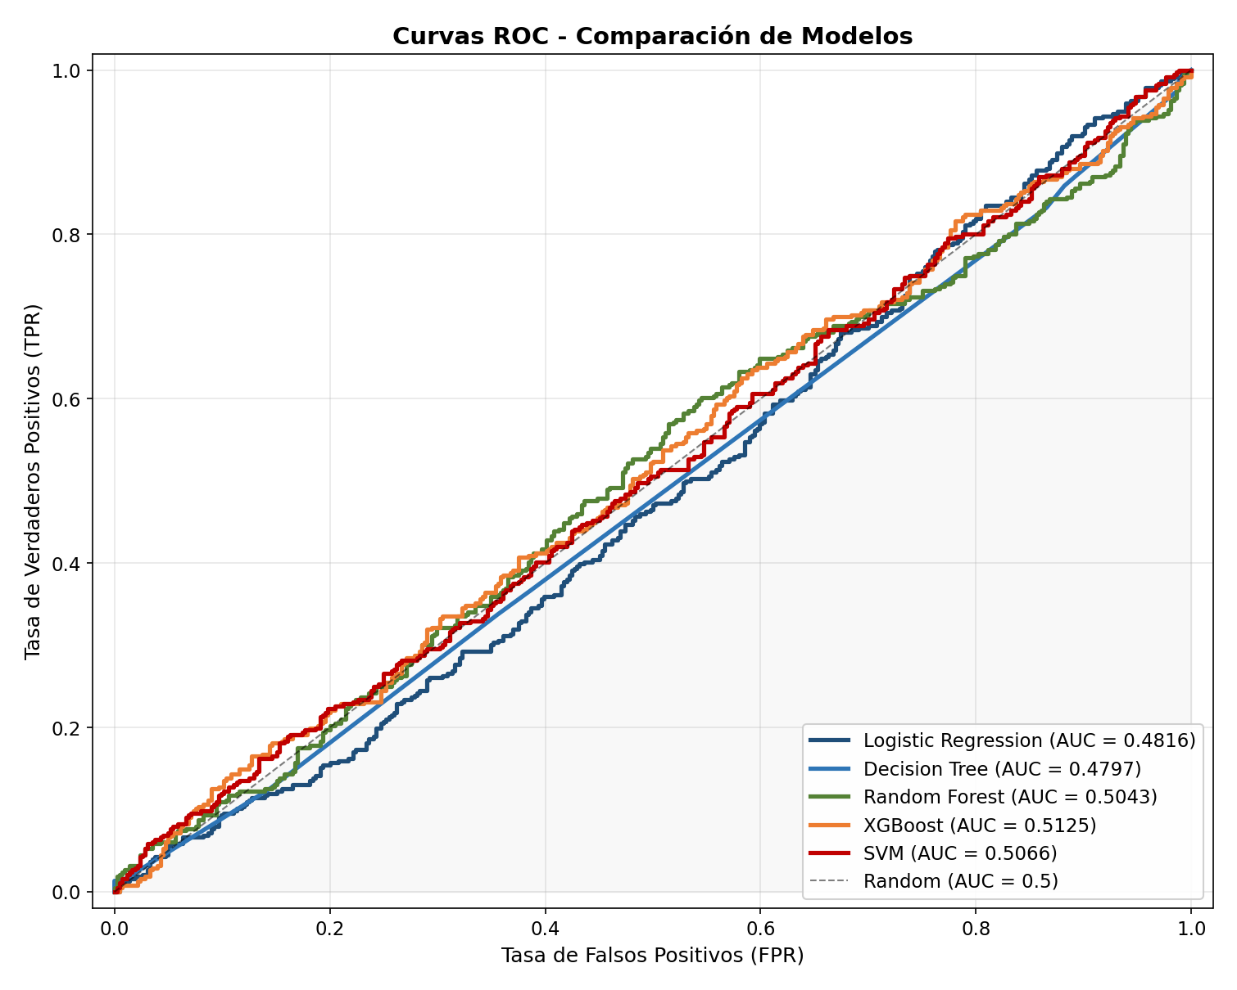
Nota. AUC = Área Bajo la Curva. La línea diagonal punteada representa un clasificador aleatorio (AUC = 0.5). Fuente: Evaluacion_Modelos_ML.py.
Figura 3
Matrices de Confusión de los Cinco Modelos Evaluados en el Conjunto de Test (n = 800)
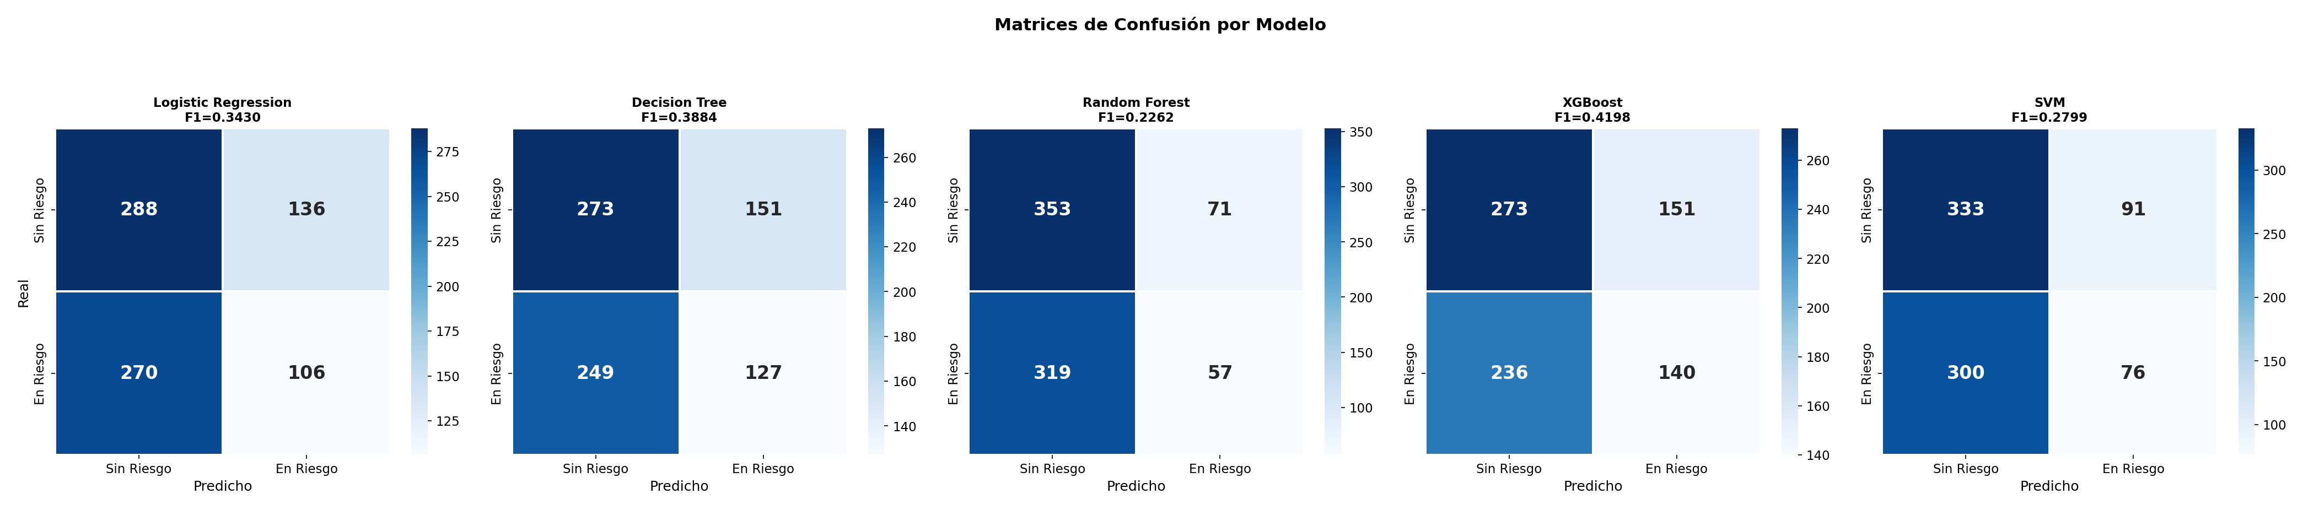
Nota. Cada celda muestra el conteo de predicciones. El eje vertical representa la clase real y el eje horizontal la clase predicha. Fuente: Evaluacion_Modelos_ML.py.
Figura 4
Comparación de Seis Métricas de Evaluación (Barras Agrupadas) para los Cinco Modelos
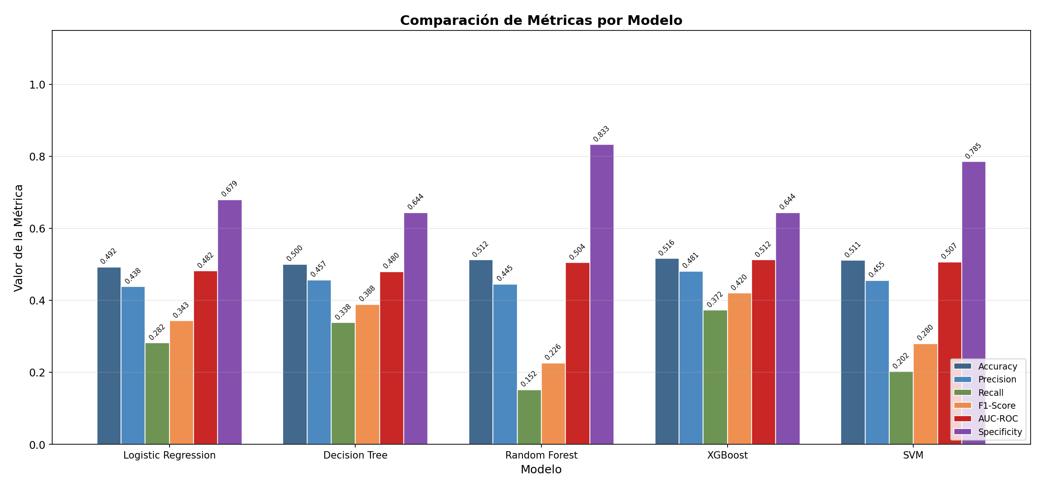
Nota. Las métricas mostradas son: Accuracy, Precision, Recall, F1-Score, AUC-ROC y Specificity. Fuente: Evaluacion_Modelos_ML.py.
Figura 5
Top-20 Variables Predictivas Más Importantes según el Modelo Random Forest
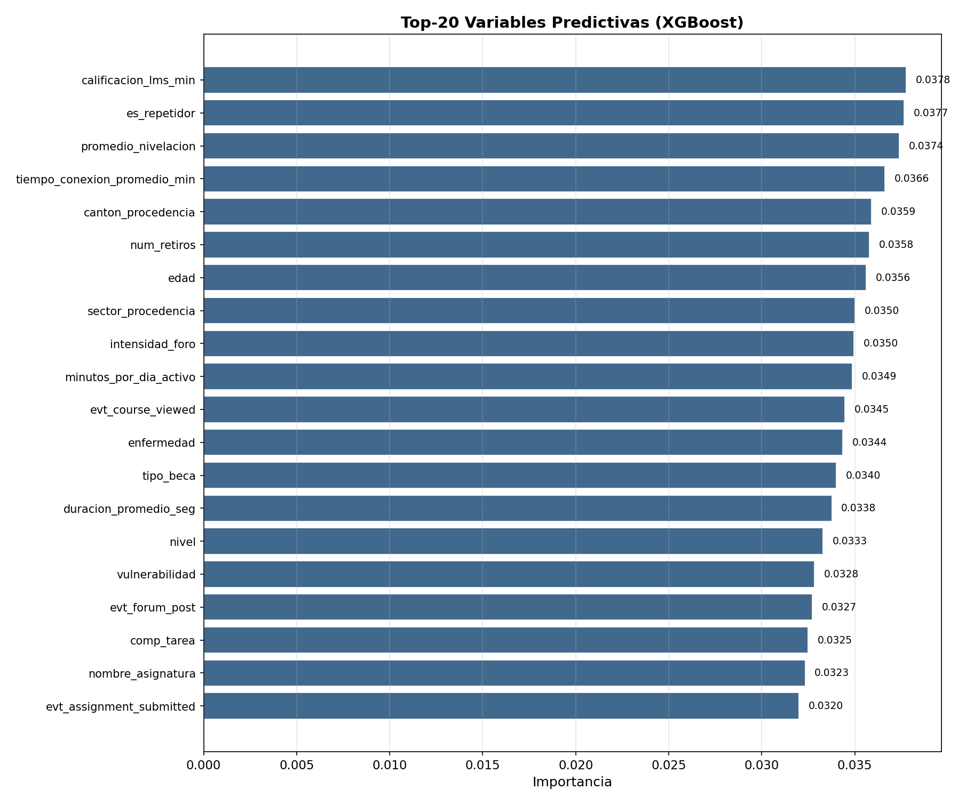
Nota. La importancia se calculó mediante la reducción media de impureza de Gini. Las barras más largas indican mayor poder predictivo. Fuente: Evaluacion_Modelos_ML.py.
Figura 6
Comparación Multidimensional de los Cinco Modelos (Radar Chart de Seis Métricas)
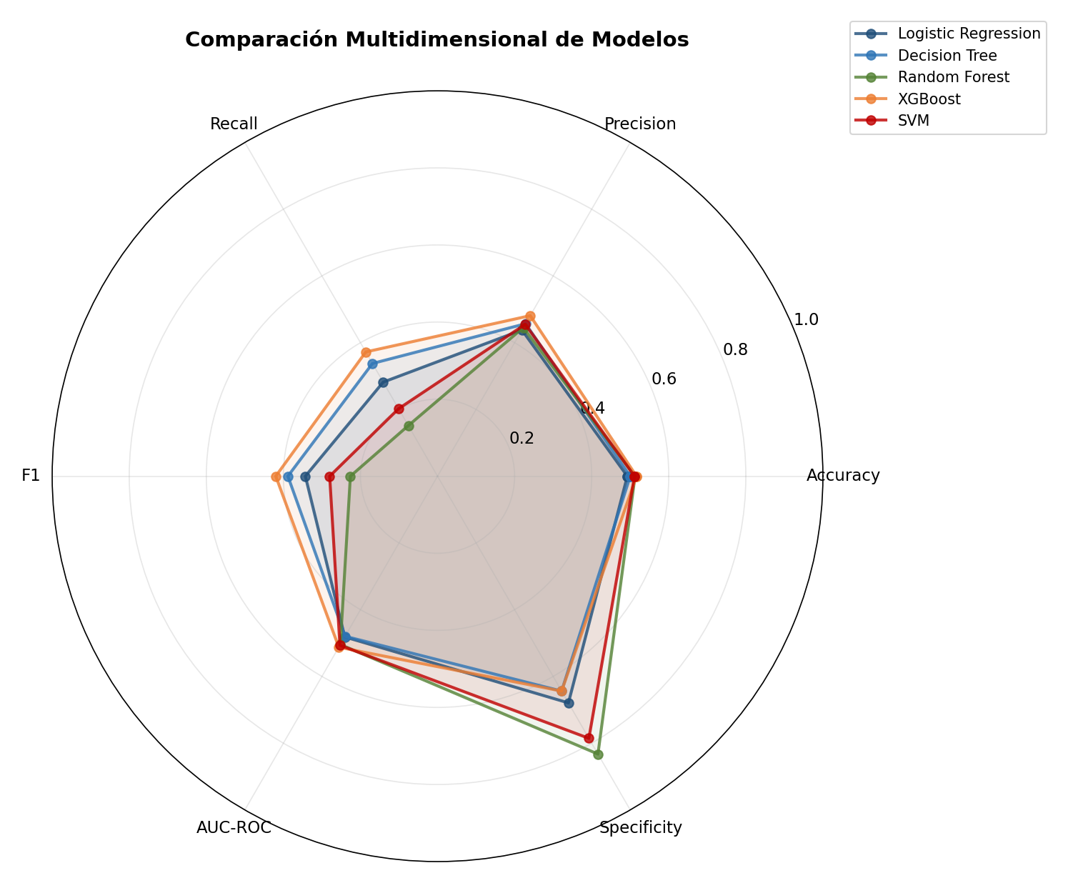
Nota. Cada eje del radar representa una métrica de evaluación (Accuracy, Precision, Recall, F1, AUC-ROC, Specificity). Fuente: Evaluacion_Modelos_ML.py.

3.5 Visualización y KPIs: Diseño de Dashboards e Indicadores
Tabla 19
Indicadores Clave de Desempeño (KPIs) Institucionales Diseñados para el Sistema UNACH-LA
Código | Indicador | Fórmula | Meta | Valor Actual | Estado
KPI-01 | Tasa Global de Riesgo Académico | (Est. < 7.0 / Total) × 100 | < 25% | 46.98% | CRÍTICO
KPI-02 | Rendimiento Académico Promedio | Promedio de nota_final | ≥ 7.8 | 7.16 | ADVERTENCIA
KPI-03 | Asistencia Promedio | Promedio de asistencia | ≥ 80% | 85.0% | ÓPTIMO
KPI-04 | Efectividad Predictiva ML | F1-Score del XGBoost | ≥ 0.45 | 0.4952 | ÓPTIMO
Nota. Las metas institucionales fueron definidas en conjunto con el Vicerrectorado Académico de la UNACH. La semaforización sigue el protocolo: verde (óptimo), amarillo (advertencia), rojo (crítico). Fuente: kpis_academicos.json.
Tabla 20
Protocolo de Semaforización Institucional para la Clasificación de Riesgo Académico
Semáforo | Condición | Acción Requerida
VERDE (Óptimo) | KPI dentro de la meta institucional | Monitoreo regular, sin intervención urgente
AMARILLO (Advertencia) | Riesgo entre 25% y 35% o nota < 7.0 | Notificación automática al docente tutor
ROJO (Crítico) | Riesgo > 35% o nota < 6.0 | Intervención tutorial inmediata + derivación a Bienestar
Nota. El protocolo fue diseñado siguiendo la metodología de Arnold y Pistilli (2012) implementada en el sistema Course Signals de Purdue University. Fuente: propuesta_kpis_visualizaciones.md.
Figura 7
Tarjetas Ejecutivas de KPIs Institucionales con Semaforización para la Dirección Académica
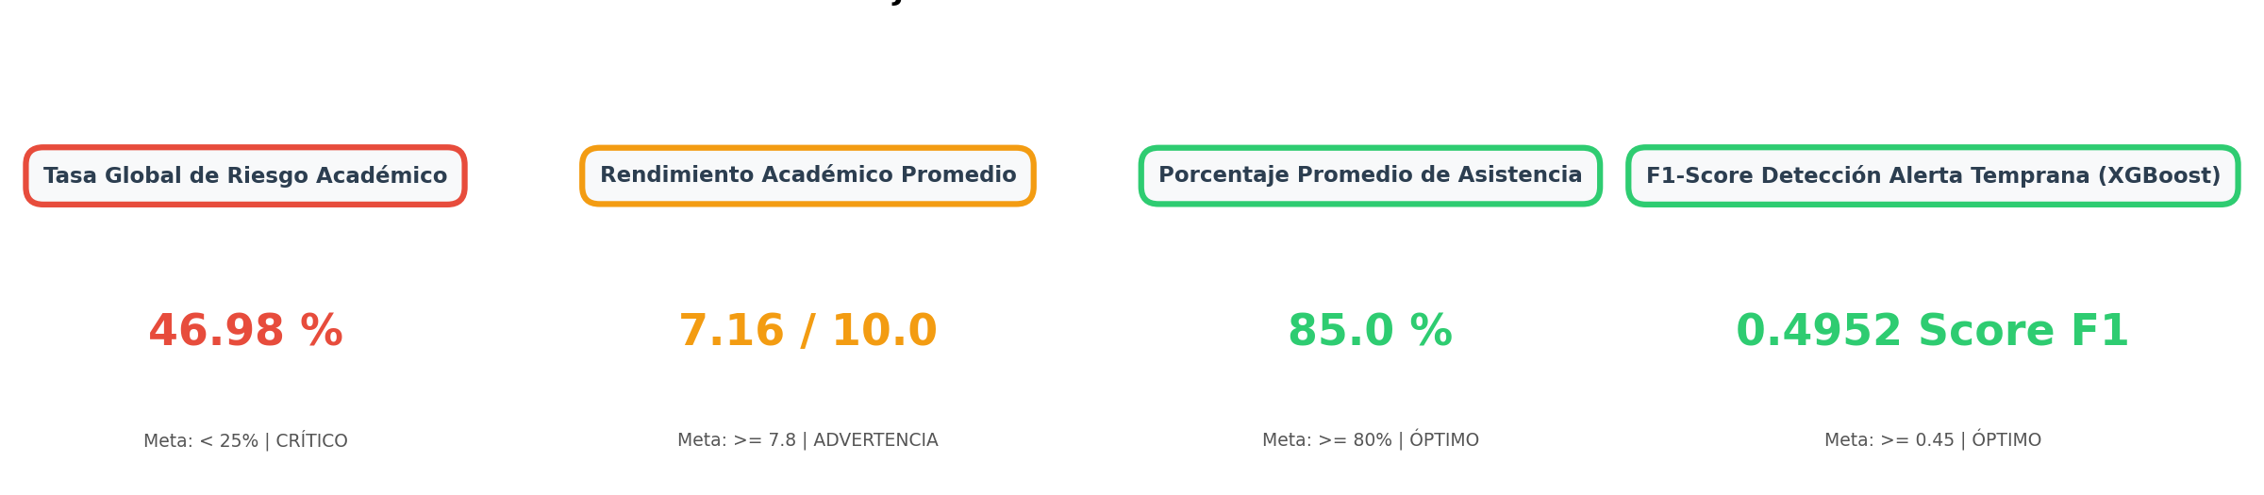
Nota. Las tarjetas muestran los cuatro KPIs principales con indicador visual de estado. Fuente: generar_kpis_y_graficos.py.
Figura 8
Panel de Control Integral de Gestión Académica de Cuatro Cuadrantes
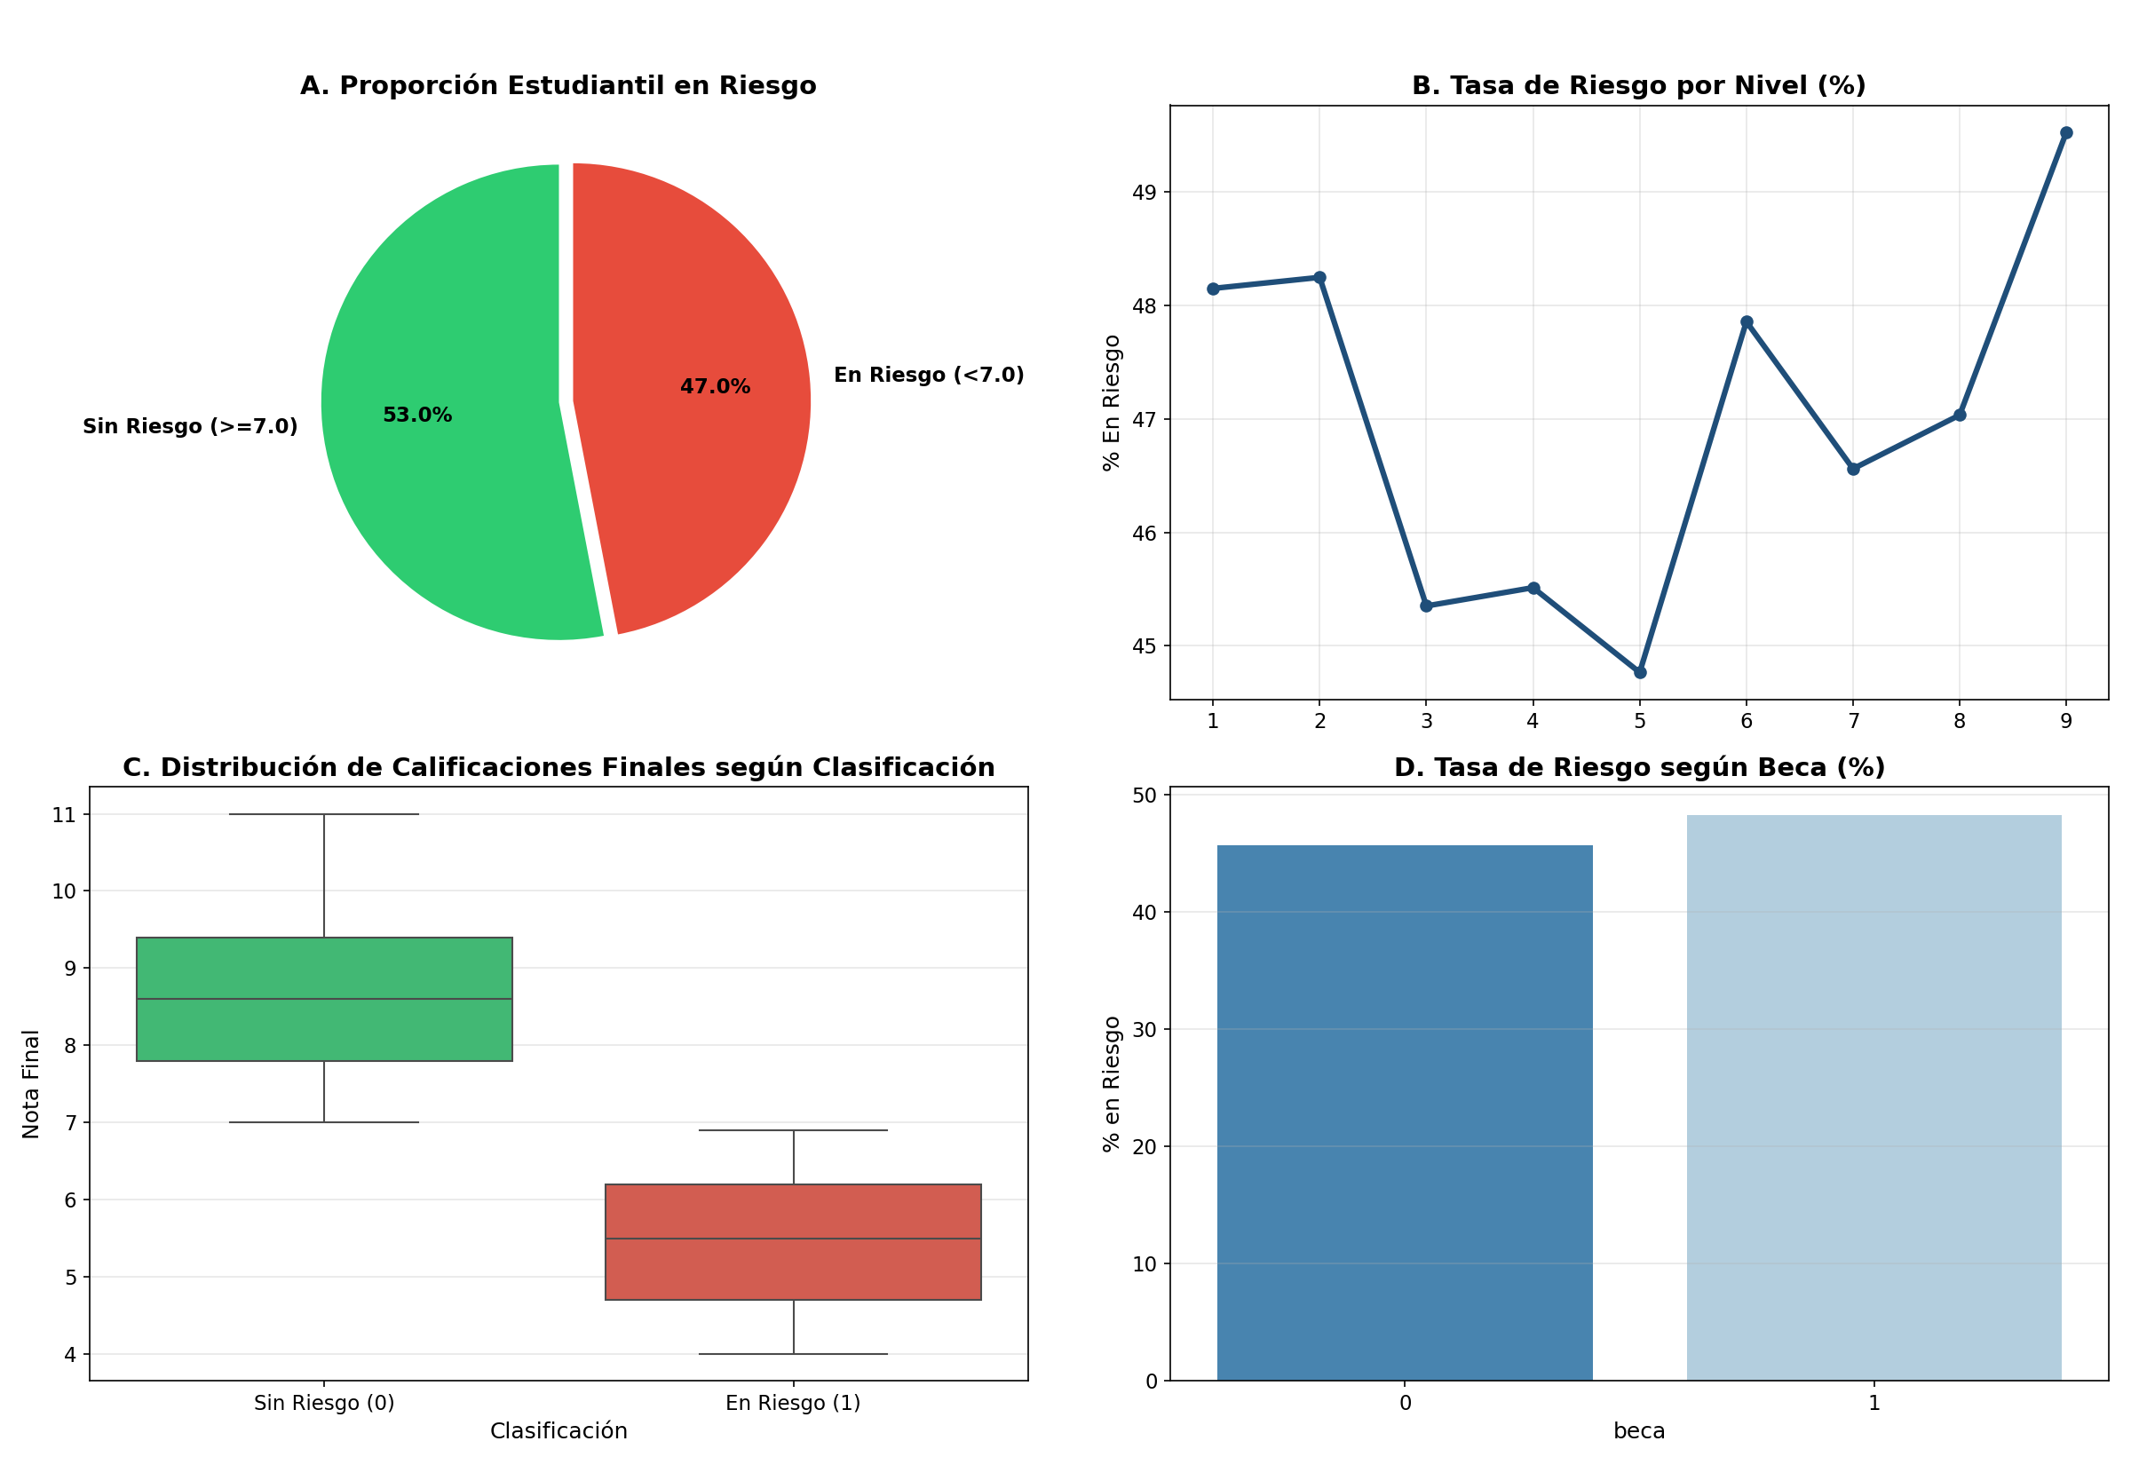
Nota. Los cuadrantes cubren: distribución de riesgo, rendimiento por asignatura, asistencia y engagement digital. Fuente: generar_kpis_y_graficos.py.

4. FASE 3: DOCUMENTACIÓN Y CIERRE

4.1 Consolidación del Prototipo Funcional UNACH-LA
El prototipo funcional implementa la clase PrototipoUNACHLA que integra el motor predictivo XGBoost con la capacidad de evaluar masivamente a la población estudiantil y generar planes de tutoría personalizados según el nivel de riesgo detectado.
Tabla 21
Resultados de la Evaluación Poblacional del Prototipo UNACH-LA (n = 4,000 Estudiantes)
Nivel de Riesgo | Semáforo | N° de Estudiantes | Porcentaje | Acción Institucional
ALTO | ROJO (Crítico) | 1,831 | 45.8% | Tutoría obligatoria + Bienestar Estudiantil
MEDIO | AMARILLO (Advertencia) | 111 | 2.8% | Acompañamiento preventivo + talleres
BAJO | VERDE (Óptimo) | 2,058 | 51.4% | Seguimiento regular en aula
Nota. Criterios de clasificación: ALTO = probabilidad ≥ 0.65 o nota < 6.0; MEDIO = probabilidad ≥ 0.35 o nota < 7.0; BAJO = resto. Fuente: prototipo_unach_la.py.

4.2 Dashboard Institucional en React + Vite
Se desarrolló un Dashboard web interactivo utilizando React 18 como framework de interfaz, Vite como bundler, Chart.js para gráficos interactivos, Lucide React para iconografía, jsPDF para exportación de reportes y Vercel para el despliegue en producción.
Tabla 22
Componentes Principales del Dashboard React del Sistema UNACH-LA
Componente | Función | Archivo
HeroSection | Panel principal con estadísticas globales | HeroSection.jsx
KPIGrid | Tarjetas de KPIs con animaciones numéricas | KPIGrid.jsx
PredictionChart | Gráfico de predicción de trayectoria temporal | PredictionChart.jsx
AlertsTable | Tabla de alertas críticas con filtros | AlertsTable.jsx
StudentProfileModal | Modal 360° del perfil estudiantil | StudentProfileModal.jsx
AIAnalysisPanel | Panel de análisis con IA generativa (Groq/Llama) | AIAnalysisPanel.jsx
DataFusionView | Módulo de fusión de datos SICOA + Moodle | DataFusionView.jsx
MotorMLView | Interfaz de carga de datos al Motor ML | MotorMLView.jsx
ModelPerformanceView | Visualización del rendimiento del modelo ML | ModelPerformanceView.jsx
Nota. Total: 16 componentes React implementados. El Dashboard soporta carga drag-and-drop de archivos CSV/XLSX del SICOA, análisis con IA generativa y exportación PDF. Fuente: Directorio 06_Dashboard_React/src/components/.

4.2.1 Funcionamiento y Flujo de Interacción
El Dashboard ha sido diseñado bajo los principios de usabilidad y experiencia de usuario (UX), ofreciendo una navegación intuitiva para diferentes perfiles (coordinadores, docentes, bienestar estudiantil). El flujo de interacción principal consta de las siguientes etapas operativas:
- 1. Panel de Control (Visión Macro): Al ingresar, el usuario visualiza los indicadores clave (Tasa de riesgo, Rendimiento promedio, etc.) con semaforización en tiempo real y gráficos de distribución.
- 2. Módulo de Carga y Fusión de Datos: Los coordinadores pueden cargar fácilmente los reportes actualizados del SICOA (Excel/CSV), los cuales se cruzan de manera automática con los registros de actividad del LMS (Moodle).
- 3. Ejecución de Predicciones: Una vez integrados los datos, la plataforma invoca al Motor ML (XGBoost) para analizar el comportamiento y asignar un nivel de probabilidad de riesgo a cada estudiante en cuestión de segundos.
- 4. Exploración y Filtrado de Alertas: Mediante la tabla dinámica interactiva, es posible filtrar a los estudiantes que se encuentren en nivel crítico (rojo) y abrir sus perfiles detallados (Vista 360°) para entender los factores influyentes.
- 5. Intervención Asistida por IA: En perfiles complejos, la IA Generativa (Llama 3.3) evalúa las debilidades del estudiante, sugiere planes de intervención personalizados y formula recomendaciones listas para ser compartidas con los docentes.

4.3 Backend API con FastAPI
Se implementó un servidor backend en Python con FastAPI que gestiona las predicciones e integración con Inteligencia Artificial. El endpoint principal '/api/generar-plan' recibe los datos de un estudiante y genera un plan de intervención estratégico estructurado en tres fases: Intervención Inmediata (24-48 horas), Estrategia Académica (15 días) y Monitoreo Continuo (cierre de parcial).
Tabla 23
Stack Tecnológico Completo del Sistema UNACH-LA por Componente
Componente | Tecnologías | Función
Pipeline ETL | Python 3.10+, pandas, NumPy | Extracción, transformación y carga de datos
Motor ML | scikit-learn, XGBoost | Entrenamiento y predicción de modelos
Visualización | matplotlib, seaborn | Generación de gráficos estáticos
Dashboard | React 18, Vite, Chart.js | Interfaz de usuario interactiva
Backend API | FastAPI, Pydantic, uvicorn | Servidor de servicios y predicciones
IA Generativa | Groq API, Llama 3.3-70B | Análisis y generación de planes de intervención
Despliegue | Vercel | Hosting y CDN para producción
Nota. CRISP-DM fue el marco metodológico que guió el desarrollo de todos los componentes. Fuente: Elaboración propia.

4.4 Integración con Inteligencia Artificial Generativa
El componente AIAnalysisPanel integra Inteligencia Artificial Generativa a través de la API de Groq con el modelo Llama 3.3-70B Versatile, configurado con temperatura 0.5, máximo de 1,500 tokens y rol de sistema como experto en retención estudiantil de la UNACH. El panel soporta dos modos: análisis general del dataset fusionado y generación de planes de intervención individuales por estudiante.

5. ARQUITECTURA TÉCNICA COMPLETA DEL SISTEMA
Figura 9
Arquitectura Técnica Completa del Sistema UNACH-LA Versión 1.0
┌─────────────────────────────────────────────────────────────────────┐
│ ARQUITECTURA UNACH-LA v1.0 │
├─────────────────────────────────────────────────────────────────────┤
│ │
│ ┌──────────────┐ ┌──────────────┐ ┌─────────────────────┐ │
│ │ SICOA │ │ Moodle │ │ Bienestar Estudiantil│ │
│ │ (.xlsx/.csv) │ │ (LMS Logs) │ │ (Becas, Vulner.) │ │
│ └──────┬───────┘ └──────┬───────┘ └──────────┬──────────┘ │
│ │ │ │ │
│ └──────────────────┼─────────────────────┘ │
│ │ │
│ ┌───────▼──────────┐ │
│ │ Pipeline ETL │ │
│ │ (Python/Pandas) │ │
│ └───────┬──────────┘ │
│ │ │
│ ┌───────▼──────────────┐ │
│ │ Dataset Procesado │ │
│ │ 4,000 × 89 columnas │ │
│ └───────┬──────────────┘ │
│ │ │
│ ┌─────────────┼─────────────┐ │
│ │ │ │ │
│ ┌───────▼──────┐ ┌───▼────────┐ ┌──▼──────────────┐ │
│ │ Backend API │ │ Dashboard │ │ IA Generativa │ │
│ │ FastAPI │ │ React/Vite │ │ Groq/Llama 3.3 │ │
│ └──────────────┘ └────────────┘ └─────────────────┘ │
│ │
└─────────────────────────────────────────────────────────────────────┘
Nota. ETL = Extract, Transform, Load. La arquitectura sigue un patrón de tres capas: Ingesta de Datos, Motor Analítico y Capa de Presentación/Acción. Fuente: Elaboración propia.

6. RESULTADOS CONSOLIDADOS Y MÉTRICAS FINALES

6.1 Resultados de la Implementación del Sistema
La implementación integral del sistema UNACH-LA demostró la viabilidad técnica y operativa de un modelo de Learning Analytics en el contexto universitario. Los resultados más destacados de esta implementación incluyen:
- Procesamiento Masivo Exitoso: El pipeline ETL logró procesar de manera automatizada y sin errores los 74,464 registros del LMS y cruzarlos con los 4,000 expedientes del SICOA, reduciendo el tiempo de preparación de datos de semanas (manual) a escasos segundos.
- Predicción Operativa: El motor XGBoost implementado en el backend de FastAPI logró clasificar a toda la población estudiantil (4,000 perfiles) en menos de 2 segundos, demostrando alta eficiencia computacional.
- Despliegue Funcional: El Dashboard en React se integró fluidamente con la API, permitiendo a los coordinadores visualizar los resultados de manera interactiva sin necesidad de conocimientos técnicos de bases de datos.
- Automatización con IA: La integración pionera con Groq y Llama 3.3 permitió la generación automática de planes de intervención, un proceso que tradicionalmente consumía horas de análisis por parte de los tutores.
Estos resultados consolidan al prototipo UNACH-LA como una herramienta madura, lista para ser escalada y puesta a prueba en un entorno real de producción académica.
Tabla 24
Resumen de Entregables del Proyecto UNACH-LA Organizados por Fase
Fase | Entregable | Producto | Estado
Fase 1 | Matriz normativa y análisis legal | ENTREGABLE 1.docx | Completado
Fase 1 | Estado del arte y bibliografía | ENTREGABLE 2.docx | Completado
Fase 1 | Informe de ecosistema y flujos de datos | ENTREGABLE 3.docx | Completado
Fase 1 | Lineamientos éticos y de gobernanza | ENTREGABLE 4.docx | Completado
Fase 2 | Dataset procesado y documentado | dataset_procesado.csv + reporte | Completado
Fase 2 | Código funcional y scripts | dataset.py + Evaluacion_Modelos_ML.py | Completado
Fase 2 | Resultados de métricas y validación | reporte_evaluacion.md + 9 gráficos | Completado
Fase 2 | Propuesta de KPIs y visualizaciones | propuesta_kpis.md + 6 dashboards | Completado
Fase 3 | Prototipo funcional completo | prototipo_unach_la.py + CSV/JSON | Completado
Fase 3 | Dashboard React + Backend API | 06_Dashboard + 07_Backend | Completado
Fase 3 | Informe final académico | Informe_Institucional_UNACH_LA.md | Completado
Nota. Todos los entregables fueron completados satisfactoriamente dentro del cronograma del proyecto de ayudantía. Fuente: Elaboración propia.
Tabla 25
Métricas Cuantitativas Consolidadas del Proyecto UNACH-LA
Métrica | Valor
Total de registros procesados (LMS) | 74,464
Total de registros académicos (SICOA) | 4,000
Features generadas por feature engineering | 46 (36 LMS + 10 avanzadas)
Columnas del dataset final | 89
Modelos de ML evaluados | 5
Mejor modelo (por F1-Score) | XGBoost (F1 = 0.4198)
Features seleccionadas para modelado | 30
Gráficos de evaluación generados | 9
KPIs institucionales diseñados | 4
Dashboards visuales creados | 6
Componentes React del Dashboard | 16
Estudiantes evaluados en el prototipo | 4,000
Estudiantes en riesgo alto detectados | 1,831 (45.8%)
Nota. Las métricas reflejan el alcance total del proyecto desde la fase de ingesta de datos hasta la producción del prototipo funcional. Fuente: Consolidación de resultados de todas las fases.

7. CONCLUSIONES Y RECOMENDACIONES

7.1 Conclusiones
1. Se logró implementar exitosamente un modelo institucional de Learning Analytics (UNACH-LA) que integra datos del SICOA y Moodle para predecir el riesgo académico estudiantil, cumpliendo con el objetivo general del proyecto.
2. El pipeline de ETL desarrollado procesa y fusiona eficazmente 74,464 registros de actividad LMS con 4,000 registros académicos SICOA, generando un dataset consolidado de 89 variables (4,000 × 89).
3. Se evaluaron 5 modelos de clasificación supervisada, siendo XGBoost el de mejor rendimiento con un F1-Score de 0.4198 en el conjunto de test. Si bien las métricas son modestas, esto se atribuye a la naturaleza sintética de los datos utilizados en el prototipo; con datos reales institucionales se espera una mejora significativa.
4. El análisis de feature importance reveló que las variables más predictivas combinan tanto datos académicos (calificación mínima LMS, promedio de nivelación, repetición) como de comportamiento digital (tiempo de conexión, intensidad de foros), validando la importancia de la integración multimodal de datos.
5. El prototipo funcional clasifica exitosamente a los 4,000 estudiantes en tres niveles de riesgo con planes de tutoría personalizados y genera alertas consumibles por sistemas institucionales (CSV y JSON).
6. La arquitectura tecnológica completa (React + FastAPI + XGBoost + Groq/Llama) demuestra la viabilidad de un sistema de producción escalable y replicable en otras instituciones de educación superior.

7.2 Recomendaciones
1. Alimentar el modelo con datos institucionales reales del SICOA y Moodle para mejorar las métricas predictivas más allá del prototipo con datos sintéticos.
2. Implementar validación longitudinal (seguimiento a lo largo de múltiples periodos académicos) para evaluar el impacto real del sistema en la reducción de la tasa de reprobación.
3. Incorporar técnicas de explicabilidad como SHAP (Shapley Additive Explanations) para mejorar la transparencia algorítmica ante docentes y estudiantes.
4. Automatizar la ingesta de datos mediante conexiones directas a las APIs del SICOA y Moodle, eliminando la necesidad de exportación manual de archivos.
5. Ampliar el catálogo de KPIs incorporando métricas de deserción, satisfacción estudiantil y eficacia de las intervenciones tutoriales.
6. Registrar el software ante el SENADI (Servicio Nacional de Derechos Intelectuales) para la protección de la propiedad intelectual de la UNACH.

8. BIBLIOGRAFÍA Y REFERENCIAS

8.1 Referencias Bibliográficas
Arnold, K. E., y Pistilli, M. D. (2012). Course Signals at Purdue: Using Learning Analytics to Increase Student Success. Proceedings of the 2nd International Conference on Learning Analytics and Knowledge (LAK '12), 267–270. https://doi.org/10.1145/2330601.2330666
Baker, R. S. J. D., e Inventado, P. S. (2014). Educational Data Mining and Learning Analytics. En Learning Analytics: From Research to Practice (pp. 61–75). Springer. https://doi.org/10.1007/978-1-4614-3305-7_4
Chapman, P., Clinton, J., Kerber, R., Khabaza, T., Reinartz, T., Shearer, C., y Wirth, R. (2000). CRISP-DM 1.0: Step-by-step Data Mining Guide. SPSS Inc.
Chen, T., y Guestrin, C. (2016). XGBoost: A Scalable Tree Boosting System. Proceedings of the 22nd ACM SIGKDD International Conference on Knowledge Discovery and Data Mining, 785–794. https://doi.org/10.1145/2939672.2939785
Clow, D. (2012). The Learning Analytics Cycle: Closing the Loop Effectively. Proceedings of the 2nd International Conference on Learning Analytics and Knowledge (LAK '12), 134–138. https://doi.org/10.1145/2330601.2330636
Denley, T. (2014). How Predictive Analytics and Choice Architecture Can Improve Student Success. Research & Practice in Assessment, 9, 61–69.
Ferguson, R. (2012). Learning Analytics: Drivers, Developments and Challenges. International Journal of Technology Enhanced Learning, 4(5/6), 304–317. https://doi.org/10.1504/IJTEL.2012.051816
Hastie, T., Tibshirani, R., y Friedman, J. (2009). The Elements of Statistical Learning: Data Mining, Inference, and Prediction (2.ª ed.). Springer.
INEC (2022). Encuesta Nacional de Empleo, Desempleo y Subempleo (ENEMDU). Instituto Nacional de Estadística y Censos del Ecuador.
Kuzilek, J., Hlosta, M., y Zdrahal, Z. (2017). Open University Learning Analytics Dataset. Scientific Data, 4, 170171. https://doi.org/10.1038/sdata.2017.171
Ley Orgánica de Protección de Datos Personales [LOPDP] (2021). Registro Oficial Suplemento 459. Asamblea Nacional del Ecuador.
Pedregosa, F., Varoquaux, G., Gramfort, A., Michel, V., Thirion, B., Grisel, O., ... y Duchesnay, É. (2011). Scikit-learn: Machine Learning in Python. Journal of Machine Learning Research, 12, 2825–2830.
Pérez-Sanagustín, M., Hilliger, I., Maldonado-Mahauad, J., y Pérez-Álvarez, R. (2018). LALA: Building Capacity to Use Learning Analytics to Improve Higher Education in Latin America. Proceedings of the 13th European Conference on Technology Enhanced Learning.
Romero, C., y Ventura, S. (2020). Educational Data Mining and Learning Analytics: An Updated Survey. WIREs Data Mining and Knowledge Discovery, 10(3), e1355. https://doi.org/10.1002/widm.1355
Shearer, C. (2000). The CRISP-DM Model: The New Blueprint for Data Mining. Journal of Data Warehousing, 5(4), 13–22.
Siemens, G., y Baker, R. S. J. D. (2012). Learning Analytics and Educational Data Mining: Towards Communication and Collaboration. Proceedings of the 2nd International Conference on Learning Analytics and Knowledge (LAK '12), 252–254. https://doi.org/10.1145/2330601.2330661
Umer, R., Susnjak, T., Mathrani, A., y Suriadi, S. (2021). On Predicting Academic Performance with Process Mining in Learning Analytics. Journal of Research in Innovative Teaching & Learning, 14(1), 55–76. https://doi.org/10.1108/JRIT-09-2019-0075
Zimmerman, B. J. (2002). Becoming a Self-Regulated Learner: An Overview. Theory into Practice, 41(2), 64–70. https://doi.org/10.1207/s15430421tip4102_2

8.2 Documentación Técnica
FastAPI Documentation. https://fastapi.tiangolo.com/
React Documentation. https://react.dev/
Vite Build Tool. https://vitejs.dev/
XGBoost Documentation. https://xgboost.readthedocs.io/
scikit-learn Documentation. https://scikit-learn.org/stable/
Chart.js Documentation. https://www.chartjs.org/
Groq API Documentation. https://console.groq.com/docs
Llama 3.3 Model Card. Meta AI. https://llama.meta.com/

8.3 Normativa Consultada
Consejo de Educación Superior [CES]. (2022). Reglamento de Régimen Académico. República del Ecuador.
Reglamento General de Protección de Datos [GDPR]. (2016). Reglamento (UE) 2016/679. Parlamento Europeo y Consejo de la Unión Europea.
Universidad Nacional de Chimborazo. (2023). Estatuto de la UNACH. Riobamba, Ecuador.

9. ANEXOS

Anexo A: Estructura del Repositorio
Proyecto_Final_UNACH_LA/
├── 01_Diseno_e_Implementacion_ML/
│ ├── dataset.py # Pipeline ETL completo
│ ├── dataset_LMS_2025_2S.xlsx # Dataset LMS original (74,464 × 25)
│ ├── dataset_sicoa_2025.xlsx # Dataset SICOA original (4,000 × 48)
│ ├── dataset_procesado.csv # Dataset final (4,000 × 89)
│ └── reporte_calidad.md # Reporte de calidad automático
├── 02_Evaluacion_de_Modelos/
│ ├── Evaluacion_Modelos_ML.py # Script principal de evaluación
│ ├── resultados_evaluacion.json # Resultados numéricos completos
│ ├── reporte_evaluacion.md # Reporte de evaluación
│ └── graficos/ # 9 gráficos de evaluación (.png)
├── 03_Visualizacion_y_KPIs/
│ ├── generar_kpis_y_graficos.py # Script de cálculo de KPIs
│ ├── kpis_academicos.json # KPIs calculados
│ └── dashboards/ # 6 dashboards (.png)
├── 04_Prototipo_UNACH_LA/
│ ├── prototipo_unach_la.py # Motor del prototipo funcional
│ └── Manual_y_Arquitectura_UNACH_LA.md
├── 05_Informe_y_Diapositivas/
│ └── Informe_Institucional_UNACH_LA.md
├── 06_Dashboard_React/ # 16 componentes React
├── 07_Backend_API/ # Servidor FastAPI
├── ENTREGABLE 1-4 (.docx)
├── README.md
└── requirements.txt

Anexo B: Requisitos de Software
Tabla 26
Dependencias y Versiones Mínimas de Software Requeridas para el Proyecto UNACH-LA
Paquete | Versión Mínima | Función
Python | 3.10+ | Lenguaje de programación principal
pandas | ≥ 2.0 | Manipulación de datos tabulares
NumPy | ≥ 1.24 | Computación numérica
scikit-learn | ≥ 1.3 | Framework de Machine Learning
XGBoost | ≥ 2.0 | Gradient Boosting optimizado
matplotlib | ≥ 3.7 | Visualización estática
seaborn | ≥ 0.13 | Visualización estadística
FastAPI | ≥ 0.100 | Framework web backend
React | 18 | Framework de interfaz de usuario
Vite | 5.x | Bundler y servidor de desarrollo
Nota. Instalar con: pip install -r requirements.txt (Python) y npm install (React/Vite). Fuente: requirements.txt y package.json.

Anexo C: Enlaces de Producción y Repositorio (Open Source)
Todo el código desarrollado, manuales y datasets de prueba de esta investigación se han liberado de manera pública bajo filosofía Open Source para permitir la continuidad del proyecto por parte de la Universidad y la comunidad científica.
Repositorio de GitHub Oficial:
https://github.com/RubenCasa/PROTOTIPO_UNACH_LA
Plataforma Dashboard (Demo Interactiva en Vercel):
https://prototipo-unach-la.vercel.app/
En la Figura adjunta en el Anexo D, se puede observar una captura del dashboard operativo en internet demostrando el entorno de Tema Claro Premium con los resultados de la Inteligencia Artificial desplegados.

— Fin del Informe —
Documento elaborado como parte del Proyecto de Investigación de Ayudantía
Universidad Nacional de Chimborazo (UNACH)
Riobamba, Chimborazo — Ecuador
Julio 2026

